Data: 21.05.2020
Klasa: VII
Thema: Possessivpronomen- zaimki dzierżawcze.
1. Wprowadzenie do zaimków dzierżawczych.
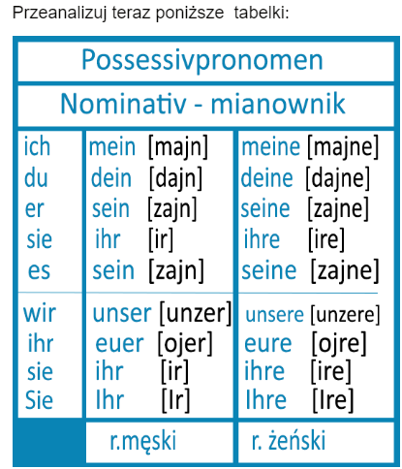
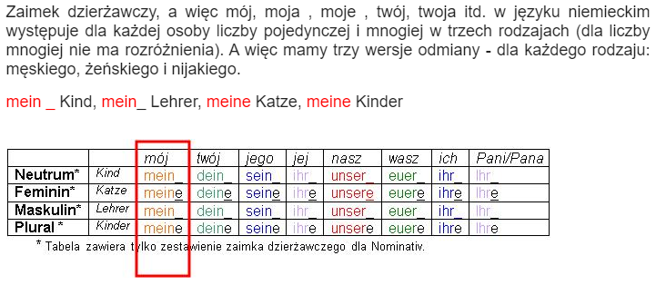
Proszę o wpisanie notatki do zeszytu.
Ustalenie poprawnej formy zaimka dzierżawczego:

Dziękuję za Pana pomoc!
1. Na począku należy określić osobę:
pomoc (czyją) -> Pana -> 3. os. l.mn. -> Ihr
2. Następnie rodzajnik rzeczownika:
die Hilfe - rodzaj żeński
3. Na końcu przypadek, do którego należy odmienić zaimek dzierżawczy:
Dziękuję za kogo?co? (pomoc) -> Akkusativ -> końcówka -e wg tabelki
Dziękuję za Pana pomoc! - Danke für Ihre Hilfe
Jak duża jest Twoja rodzina?
Twój/Twoja - Ty-> 2. os. l.poj. - dein
die Famile - rodzaj żeński
rodzina kto? co? Nominativ-> końcówka -e
Jak duża jest Twoja rodzina? - Wie groß ist deine Famile?
Widzę mojego przyjaciela.
mój (przyjaciel) -> 1 os. l.poj -> mein
der Freund - rodzaj męski
widzę kogo? co?(przyjaciela) -> Akkusativ -> końcówka -en
Widzę mojego przyjaciela. - Ich sehe meinen Freund.
Praca domowa
1. W ramach pracy domowej proszę o napisanie dwóch zdań z zaimkiem dzierżawczym.
1) Jej pies jest brązowy.
2) Moi rodzice mieszkają w Berlinie.
2. Do obejrzenia filmik o zaimkach dzierżawczych w ramach utrwalenia:
https://youtu.be/d2ppD9-pKq8

Data 22.05.2020
Klasa VII
Thema: Possessivpronomen- zaimki dzierżawcze . Ćwiczenia.
Dzisiaj będziemy się uczyć przede wszystkim o zaimkach dzierżawczych w zdaniu.
Przedstawiam Wam drodzy uczniowie odrobinę teorii. Wiem, że tabelę z zaimkami dzierżawczymi już Wam podawałam, ale teraz jest ona rozszerzona.
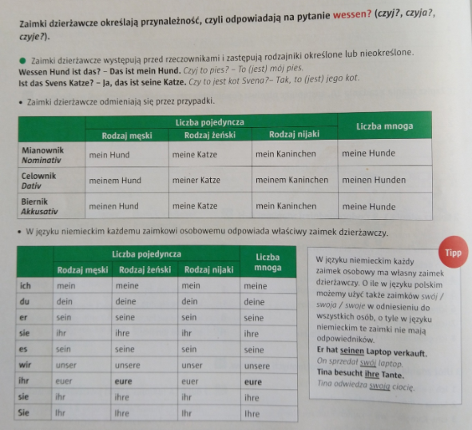
Teraz przejdziemy do ćwiczeń
Zadanie 1.
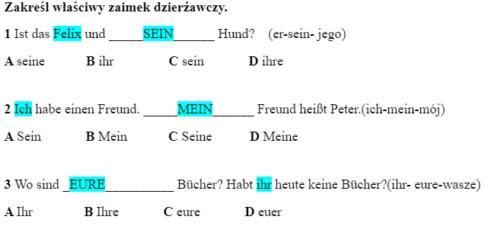
Zadanie 2.
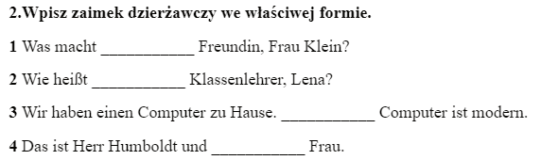
Zadanie 3.
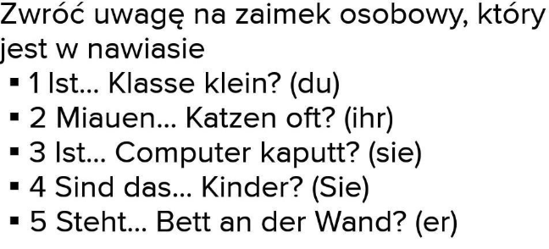
Praca domowa
W ramach pracy domowej zamieszczam poniżej dwa ćwiczenia. Proszę o odesłanie rozwiązanych ćwiczeń na mojego meila: monika.strzelczyk1@gmail.com
Zadanie 1.
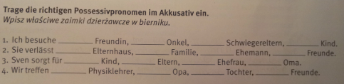
Zadanie 2.
